El Dust Bowl Avanzado
Unidad 12: La Gran Depresión

Nombre: |  | Fecha: |  | Punto:

Parte I: ¿Qué fue el Dust Bowl?
Durante la década de 1930, la región de las Grandes Llanuras de Estados Unidos experimentó una combinación de sequías extremas y enormes tormentas de polvo que arrasaron la región, levantando suelo seco a cientos o miles de pies de altura y arrastrándolo durante millas. El polvo volvió a caer a tierra, cubriendo pueblos y enterrando casas, granjas y comunidades enteras bajo tierra. Este fenómeno llegó a conocerse como el Dust Bowl, y tuvo un impacto severo en los estados de las Grandes Llanuras, incluida la región del Panhandle de Texas. | 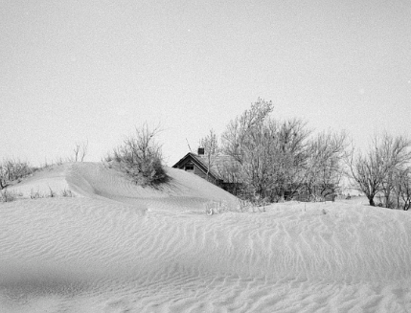  Figura 1: La severa erosión por viento hizo que esta granja fuera inhabitable. Condado de Cimarron, Oklahoma. Abril de 1936. La Biblioteca del Congreso

En esta actividad, examinarás las causas, efectos e intentos para abordar el Dust Bowl durante la Gran Depresión.

¿Qué fue el Dust Bowl y cuáles fueron sus causas principales? ¿Cómo cree que afectó este desastre ecológico a la gente en Texas y en todo Estados Unidos?

Parte II: Análisis de fuentes primarias
Instrucciones: Utiliza los extractos de fuentes primarias proporcionados para completar tu trabajo.
Causas del Dust Bowl

Extracto de fuente primaria Título y número | Explica tres causas  Proporciona ejemplos y detalles cuando sea posible

Efectos del Dust Bowl

Extracto de fuente primaria Título y número | Explica tres efectos  Proporciona ejemplos y detalles cuando sea posible

Programas del New Deal y medidas tomadas para abordar el Dust Bowl

Extracto de fuente primaria Título y número | Describe tres programas del New Deal y el propósito u objetivos de cada uno.

Experiencias personales del Dust Bowl

Extracto de fuente primaria Título y número | Describe las experiencias personales de personas que sobrevivieron al Dust Bowl (esto incluye lo que puedes inferir u observar a partir de imágenes de fuentes primarias)

Parte III: En su lugar – Una actividad de escritura
Instrucciones: Basándote en lo que has aprendido sobre el Dust Bowl y cómo afectó a la gente en el Panhandle de Texas y en todo el Medio Oeste, escribe una entrada de diario desde el punto de vista de una persona que vivió el Dust Bowl.
Puedes elegir presentar tu entrada de diario desde cualquier punto de vista, incluyendo hombres, mujeres, niños, agricultores, personas que trabajan en conservación de suelos en el CCC, etc. Tu entrada puede abarcar uno o más días.


